L’élevage en bi-ruche divisible Dadant

Gilbert Duruz est apiculteur en Suisse, dans la haute vallée du Rhône. Il est formateur en apiculture, éleveur de reines, testeur pour le programme Suisse Romand de sélection de l’abeille Carnica, et président de l’association Suisse Romande des éleveurs de reines (ARAE : http://www.arae.name/). Il nous présente sa méthode d’élevage et de renouvellement, en conditions continentales et montagnardes.
Les bi-ruches :
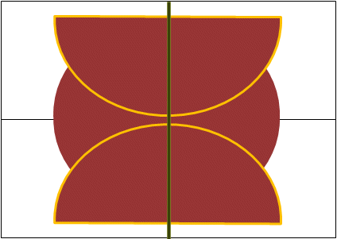
Je travaille en bi-ruches Dadant divisibles 12 cadres selon la méthode du 1er président de l’ANERCEA, M Goetz, avec une partition centrale.
Chaque hausse a sa partition. Le positionnement est assuré par une fente sur la hausse dans laquelle se glisse la partition. Il peut arriver, en particulier en décembre, après une visite lors du traitement à l’acide oxalique, qu’un espace se produise entre les hausses ou entre la hausse et le couvre-cadre. Un côté se vide au profit de l’autre. Au printemps les 2 reines se côtoient souvent sur le même cadre !
En hiver les bi-ruches sont sur 3 hausses, les colonies se chauffent l’une l’autre.
Au printemps, j’enlève, la hausse vide du bas, la partition centrale coupe la sphère de couvain d’hiver. J’intervertis les 2 hausses restantes (voir dessin). L’intervalle entre les 2 lunes de couvain est rapidement pondu, ce qui booste les colonies. Lorsqu’une colonie est forte et sa voisine moyenne, il suffit d’intervertir les colonies pour équilibrer les forces, les butineuses restant du même côté.
En été en pastorale, une grille à reine après la 2e hausse, puis 2-3 hausses communes sans partition centrale pour le stockage de la récolte. La reine est confinée dans un espace restreint d’où un couvain réduit, et plus de butineuses (moins de travail d’élevage libère plus d’abeilles au butinage).
En résumé, le tuning en divisible est beaucoup plus fin mais nécessite plus de temps.
Mon cheptel :
- 50 bi-ruches de production (F1 Carnica de 1-2 ans)
- 3 bi-ruches d’élevage (starter-finisseur)
- 12 ruches de reines Carnica pures sélectionnées
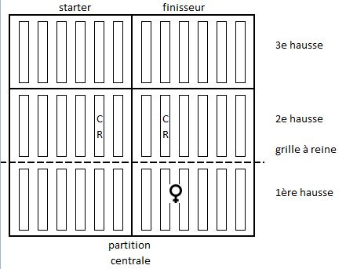
Les ruches éleveuses :

Pour les élevages, je travaille en « bi-ruches avec un compartiment orphelin », Elles sont conçues ainsi : sur un plancher (double fonds varroa, été comme hiver pour éviter le pillage latent ), 2 hausses 12 cadres avec chacune sa partition centrale bien étanche aux abeilles sur les bords et contre le fond de la ruche ; il y a une grille à reine entre la première et la deuxième hausse, ce qui forme 4 compartiments de 6 cadres de hausse. La reine est confinée dans un des deux compartiments bas, la partie finisseur au-dessus de la grille à reine ; l’autre moitié de la ruche est orpheline, avec la partie starter en haut. De ce côté, la grille à reine empêche l’arrivée d’une reine revenant de fécondation attirée par la colonie orpheline, et qui viendrait empêcher l’acceptation des cellules royales Une troisième hausse partitionnée est posée au-dessus pour stocker les provisions. Je nourris en fonction des besoins.

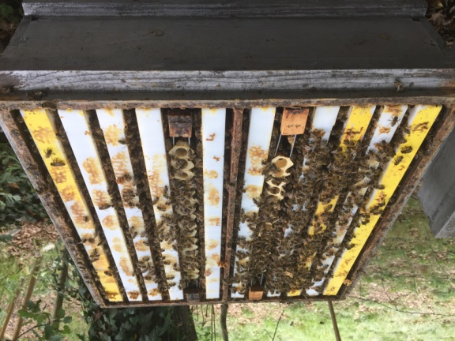
Par rotation, toutes les semaines, les cadres de larves sans la reine de la 1ère hausse, côté droit, sont montés dans la 2e hausse, côté droit, les cadres de couvain de la 2e hausse, côté droit, sont transférés dans la 2e hausse, côté gauche, les cadres operculés de la 2e hausse côté gauche descendent dans la 1ère hausse côté gauche, les cadres vides de la 1ère hausse, côté gauche, remplacent les cadres de la 1ère hausse côté droit. Ainsi la reine trouve de la place pour pondre. Du côté gauche il y a toujours du couvain naissant. Ces transferts de cadres se font avec les abeilles s’y trouvant. Ils sont sprayés avec de l’acide lactique pour éviter une prolifération de varroas. Il n’y a pas d’amorce de nouvelles cellules royales car du côté finisseur, la phéromone de la reine l’empêche et du côté starter, il n’y a que des larves trop âgées.
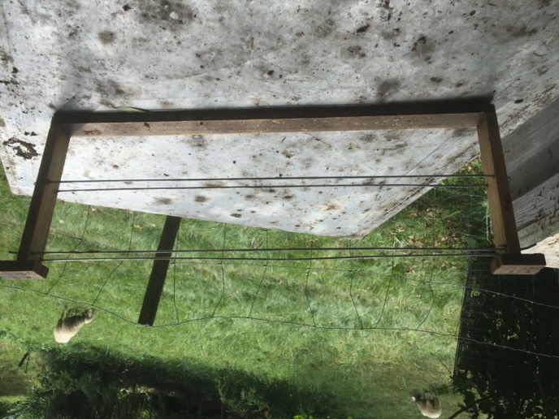
Le cadre d’élevage hausse Dadant est constitué de 2 fois 2 tiges métalliques (récupérées sur d’anciennes grilles à reines). Sur 2 « lattes » d’un cadre d’élevage, je mets 38 cupules.
Je coupe les bords des portes-cupules pour en diminuer la largeur, ce qui laisse moins d’espace entre 2 cupules, pour se rapprocher du couvain naturel.

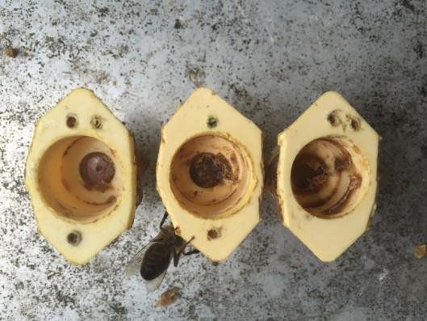
Les porte-cupules ont des signes distinctifs (1, 2, 3 trous, etc) qui me permettent de créer des séries. Je note la série, la date de picking et la reine mère. Ainsi en voyant le porte-cupule j’ai toutes les informations qui me sont utiles pour cette nouvelle reine avec un minimum d’écritures.

L’élevage :
Les souches mères sont des reines d’au moins 2 ans, de race Carnica, fécondées en station de fécondation et sélectionnées pendant une saison de production et deux hivers. Dès la 3e année, les colonies mères sont conservées sous forme de nucléus pour ne pas fatiguer les reines.
Mon épouse procède au prélèvement des larves à l’aide du picking chinois. Le cadre d’élevage est introduit dans la 2e hausse, partie gauche orpheline (starter). Du candi protéiné est déposé sur les cellules pour favoriser l’acceptation des larves.
Après 24 heures le cadre d’élevage est transféré dans la partie droite, au-dessus de la reine (finisseur). Les cellules ne restent que 5 jours dans le finisseur, et il y a peu de construction de cire ente les cellules
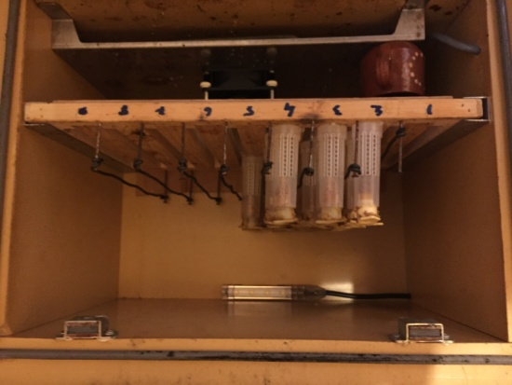
5 jours plus tard lorsque les cellules sont operculées, je les transferts dans une couveuse Swienty. Elle a été modifiée en ajoutant des sortes de barrières (fil de fer entre 2 clous) qui forment des couloirs et ainsi évite l’effet domino lorsqu’un bigoudi tombe. La chute d’une cellule peut lui être mortelle. La capacité en est augmentée, avec une amélioration de la sécurité de manipulation. Il peut arriver qu’une reine soit déjà née au cours du 11e jour, et elle ne survivrait que quelques heures si l’on n’a pas pris la précaution de déposer un peu de candi dans le fond du bigoudi.
Au 11e jour les cellules sont introduites dans les ruchettes Apidéa.
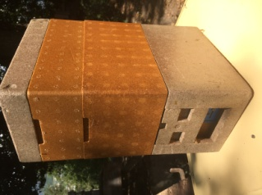
La photo présente une ruchette Apidéa en configuration d’hiver, avec une haussette et un nourrisseur (en tout 10 cadrons). Ceci permet d’hiverner quelques reines, et de diviser les ruchettes au printemps pour en repeupler l’ensemble.
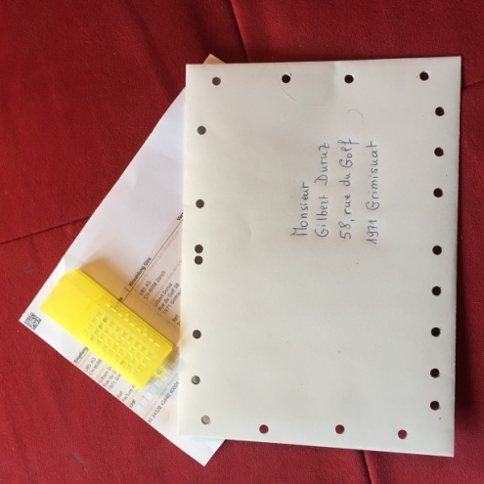
Un contrôle de ponte est fait à 10 jours. Les reines sont expédiées par la poste, en courrier prioritaire, à partir du 20ème jour. En Suisse, pour 1€, le courrier déposé au guichet avant 18h est distribuée le lendemain matin dans la boîte-aux-lettres de l’apiculteur. Il est très rare que le délai soit dépassé sauf erreur de l’expéditeur. Il est important de déposer les envois au guichet car le buraliste sépare ce qui se trie manuellement de ce qui se trie mécaniquement. J’accompagne les reines d’une notice explicative pour l’introduction des reines.
Renouvellement du cheptel :
Formation de nuclés au printemps :
Pour rajeunir le cheptel, toutes les colonies qui ne partiront pas en pastorale estivale ou ne sont pas affectées à l’élevage sont converties dans le courant du mois de mai en nucléi : 3 cadres hausse Dadant avec une cagette contenant une reine en ponte sans accompagnatrices. Agrandissement de la colonie et nourrissement entre mai et mi-juillet.
Si la reine donne satisfaction (en 2 mois on peut commencer à juger de sa valeur), ce nucléus, qui sera alors sur 6 cadres de hausse, viendra fusionner avec une ruche de production orphelinée. Une feuille de papier entre les 2 colonies permettra une fusion en douceur
L’intérêt des nucléi de printemps est que l’on n’hiverne pas des non-valeurs. De plus il est possible que les reines de mai soient meilleures que les reines des autres mois de l’année puisque produites selon le calendrier biologique de l’abeille.
Formation de nuclés en été.
A mi-juillet nous devons enlever les hausses, nourrir et traiter contre le varroa. Espérer une miellée d’août serait risquer la perte des colonies, le varroa à cette époque commençant à proliférer très vite, il affaiblirait les abeilles d’hiver. Les abeilles de hausses sont des surnuméraires et vont très vite périr. J’utilise ces abeilles pour constituer des essaims nus et leur donner une nouvelle vie :
A la place de mettre le chasse-abeille et d’enlever les hausses, je brosse 1.8 kg de ces abeilles dans une ruche avec 10 cires gaufrées (ou 5 cadres de corps). Les abeilles étant emprisonnées rapidement, il n’y a pas d’excitation particulière dans le rucher (je travaille la plupart du temps sans protection). Il suffit de traiter contre le varroa (35ml d’acide oxalique 3.5% par dégouttement ?), de nourrir et d’introduire une reine (elle est acceptée à 99.9%). Un mois plus tard, après avoir rajouté 2 cadres (ou un cadre de corps) et bien nourri, les nucléi sont prêts à passer l’hiver car il y peu de varroas. Ces nuclés serviront à compenser les pertes hivernales,
Je ne vends pas de nuclei, la sélection consiste à ne garder que les meilleures colonies. Le surplus permettra de constituer les nuclei de printemps.

